Nachhaltigkeitspreis SDG Spotlight geht an Wingcopter aus Deutschland
Sieger des Open Innovation Contest 2019 von NTT DATA ist Binah.ai
Tokio, 13. Februar 2020 – Im Grand Finale des 10. jährlichen internationalen Open Innovation Contest (OIC) hat NTT DATA den Sieger verkündet: Binah.ai aus Tel Aviv. Das israelische Start-up erhielt die Auszeichnung für eine Lösung, die mithilfe eines einfachen Smartphone-Videos den allgemeinen Gesundheitszustand und das Befinden einer Person ermittelt. Aus der Analyse einer Wange generiert das System Vitaldaten, mit denen Anbieter von Telemedizin, Versicherer oder Dienstleister im Gesundheitswesen aus der Ferne Untersuchungen vornehmen und Hilfe leisten können. NTT DATA wird nun mit Binah.ai zusammenarbeiten, um einen konkreten Geschäftsplan für die Lösung zu entwickeln. Das deutsche Start-up Wingcopter gewann den Nachhaltigkeitspreis Sustainable Development Goals (SDG) Spotlight Winner. Wingcopter entwickelt spezielle Drohnen für die Vermessung und Inspektion sowie zur Verbesserung von Lieferketten für Hilfsgüter, Medizin, Pakete oder Lebensmittel für schwer zugängliche Regionen.
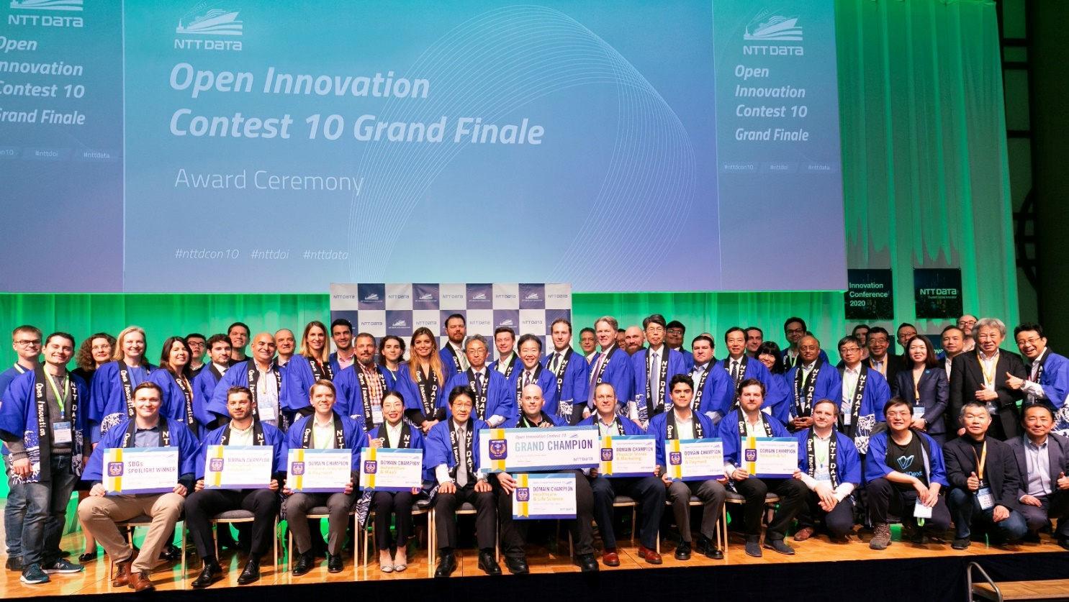

Im Rahmen des OIC lädt NTT DATA jedes Jahr Hightech-Start-ups ein, mit ihren Lösungen Vorschläge für die Herausforderungen der globalen Gesellschaft zu machen. Die Jury des Wettbewerbs setzt sich aus Mitarbeitern von NTT DATA und externen Experten zusammen. Weltweit bewarben sich beim OIC 2019 mehr als 400 Unternehmen mit ihren innovativen Ideen. Zwischen Juli 2019 und Dezember 2019 fanden regionale Wettbewerbe in 16 Städten statt, verteilt auf 14 Länder und vier Kontinente. Dort gewannen je ein oder zwei Unternehmen die Chance, ihre Lösung beim Gand Finale in Tokio vorzustellen. Die Finalteilnehmer deckten acht Kategorien ab: Gesundheitswesen & Biowissenschaften, Finanzen/Versicherung & Zahlungsverkehr, Automobil & Mobility as a Service (MaaS), Telekommunikation & IoT, Stationärer Handel & Marketing, intelligente Automatisierung, Datenlogistik und disruptive soziale Innovation.

Neben dem mit 100.000 US-Dollar dotierten Hauptpreis vergab die Jury eine Reihe von zusätzlichen Auszeichnungen. So ging der SDG Spotlight Winner Award für die nachhaltigste Lösung an das deutsche Start-up Wingcopter, das bei dem Regionalwettbewerb für den DACH-Raum in München sein Ticket für Tokio gelöst hatte – ebenso wie der Automatisierungsspezialist Wandelbots.

Den Preis in der Kategorie Healthcare & Life Sciences erhielt der Gesamtsieger Binah.ai. Den ersten Preis in der Kategorie Finanzen, Versicherung & Zahlungen teilen sich Nauphilus aus Mexiko-Stadt und Digital Fineprint aus London. Im Bereich Automobil & Mobility as a Service (MaaS) gewann Dorabot aus Shenzhen. Der Preis für die Kategorie Telekommunikation & IoT ging an Iotic aus London, die Auszeichnung im Bereich Stationärer Handel und Marketing sicherte sich Anagog aus Tel Aviv. In der Kategorie Disruptive soziale Innovation gewann IGOODI aus Mailand. Der Zamma Award ging an Edgewise Networks aus Boston, CPC Analytics aus Bangalore, MDOTM aus Mailand und Anomalous aus Edinburgh.

Bei der Preisverleihung vor mehr als 3000 Besuchern des Innovation Day von NTT DATA sagte David Maman, Gründer und CEO von Binah.ai: „Dies ist eine große Ehre. NTT DATA ist einer der größten Systemintegratoren und genießt das Vertrauen sehr großer Kunden, so dass wir hoffen, unseren Markt schnell und effizient ausbauen zu können. Von Anfang an hat sich NTT DATA darauf konzentriert, gemeinsam Business zu schaffen und unsere Technologie zur Entwicklung neuer Geschäftsmöglichkeiten zu nutzen. Wir freuen uns darauf, zusammen großartige Produkte für unsere Kunden zu entwickeln.“

Kotaro Zamma, Leiter Open Innovation und Business Incubation, NTT DATA, sagte: „Wir freuen uns auf die Zusammenarbeit mit Binah.ai, um gemeinsam innovative Geschäfte zu generieren. Unser jährlicher Wettbewerb zeigt, dass die Innovation überall voranschreitet, von den Industrienationen bis hin zu den Schwellenländern. Die Herausforderungen unterscheiden sich von Region zu Region, so dass verschiedene Start-ups mit der gleichen Technologie ganz unterschiedliche Lösungen finden können. Wir glauben, dass von Start-ups entwickelte Lösungen die Kraft haben, die Welt zu verändern“.

Stefan Hansen, Chief Executive Officer NTT DATA Deutschland, sagte: “Wir gratulieren Binah.ai zum Gesamtsieg und Wingcopter zum SDG Spotlight Winner Award. Gemeinsam mit allen Teilnehmern freuen wir uns über die vielen konkreten Geschäftsansätze, die das innovative Öko-System von NTT DATA in den vergangenen Monaten hervorgebracht hat. Der OIC steht beispielhaft für die nachhaltige Innovationsstrategie, mit der NTT DATA als japanisches Unternehmen die Wettbewerbsfähigkeit von Unternehmen im DACH-Raum wie überall auf der Welt fördert.“
„Der japanische Markt ist für Wingcopter extrem spannend, weil das Land sehr offen für neue Technologien ist und gerade im Bereich der Drohnentechnologie nicht seine Marktchance verpassen will. NTT DATA kann dabei ein wertvoller Türöffner für uns in Japan, aber auch darüber hinaus sein“, so Tom Plümmer, Co-Founder und CEO von Wingcopter.
Auch Patrick Grosa, Head of Japan für Wandelbots, bestätigte: „Japan ist ein überaus wichtiger Markt für uns. Auf der einen Seite finden wir einen Großteil der Roboterhersteller dort, die wir als Partner gewinnen wollen und auf der anderen Seite steht Japan vor ähnlichen Herausforderungen, wie dem Fachkräftemangel, mit einer sehr ähnlichen Industrielandschaft. Wir glauben, dass eine Kooperation mit NTT DATA sowie die Teilnahme am OIC uns helfen werden, gemeinsame Geschäftsmodelle für NTT-Kunden zu entwickeln und unsere einzigartige Lösung zu präsentieren.“

Der Open Innovation Contest von NTT DATA schafft neue Geschäftsmöglichkeiten. Als Ergebnis des letztjährigen Wettbewerbs hat NTT DATA beispielsweise gemeinsam mit dem damaligen Sieger CloudPick aus China eine bargeldlose Filiallösung entwickelt, die bis 2022 von rund 1.000 Einzelhändlern eingeführt werden soll. Auch in Zukunft wird der jährliche Open Innovation Contest weltweit stattfinden, um Start-ups, NTT DATA und seine Unternehmenskunden sowie die globale Gesellschaft voranzubringen.

Die Finalisten des OIC 2019
Diese Unternehmen präsentierten ihre Lösungen im Grand Finale des OIC 2019 in Tokio:

Stadt | Unternehmen
Bangalore | CPC Analytics | KlearStack
Boston | Edgewise Networks | Tulip Interfaces
Edinburgh | Unmanned Life | Anomalous
Lissabon | Sensei | ‐
London | Digital Fineprint | Iotic
Mexico City | Traces | Nauphilus
Mailand | IGOODI | MDOTM
München | Wingcopter | Wandelbots
San Francisco | ScoreData | ‐
Santiago | TeleDx | ‐
São Paulo | Mindify | Looqbox
Shenzhen | VisualNext | Dorabot
Tallinn | FoodDocs | Helmes
Tel Aviv | Anagog | Binah.ai
Tokio | Grapevine World | Authlete
Vancouver | ALTUMVIEW SYSTEMS | ‐

Über NTT DATA
NTT DATA ist ein führender Anbieter von Business- und IT-Lösungen und globaler Innovationspartner seiner Kunden. Der japanische Konzern mit Hauptsitz in Tokio ist in mehr als 50 Ländern weltweit vertreten. Der Schwerpunkt liegt auf langfristigen Kundenbeziehungen: Dazu kombiniert NTT DATA globale Präsenz mit lokaler Marktkenntnis und bietet erstklassige, professionelle Dienstleistungen von der Beratung und Systementwicklung bis hin zum Outsourcing. Weitere Informationen finden Sie auf de.nttdata.com.

Über Wingcopter
Wingcopter ist ein vielfach ausgezeichneter deutscher Hersteller innovativer Drohnen für die Logistik, Vermessung, Aufklärung und Inspektion. Mit seinem einzigartigen, patentierten Schwenkrotor-Mechanismus schließt das Start-Up die Marktlücke zwischen kommerziellen Drohnen, Hubschraubern sowie Flächenfliegern und erreicht damit eine neue Dimension der Effizienz. Die elektrisch angetriebenen Wingcopter-Drohnen können, wie Multicopter, senkrecht auf kleinstem Raum starten und landen. Bereits heute gestaltet Wingcopter die Zukunft der Luftfahrt und widmet sich dem Ziel, das Leben der Menschen weltweit durch sinnvolle und zivile Drohnen-Anwendungen zu verbessern. Weitere Informationen finden Sie auf wingcopter.com.
Über Wandelbots
Wandelbots entwickelt Technologien zum demonstrationsbasierten Trainieren von Robotern. Mit einem sensorbestückten Input-Gerät, dem „TracePen“, zeichnet Wandelbots die natürlichen Bewegungen bei einer Tätigkeit auf und setzt sie in Automatisierungsskripts um. So lassen sich Roboter aller Art steuern, ohne zu programmieren. Das beschleunigt den produktiven Einsatz von Robotern und befähigt Firmen und Organisationen, die nicht über eigene Robotik-Experten verfügen, zur Teilhabe an effizienteren Prozessen durch Automatisierung. Darüber hinaus können so schneller mehr Menschen von körperlich anstrengenden und gesundheitsgefährdenden Tätigkeiten entlastet werden. Durch die Eignung der Lösung für unterschiedliche Aufgaben wie Entgraten, Kleben oder Lackieren spart Wandelbots wertvolle Ressourcen, die sonst in die Entwicklung unterschiedlicher Spezialanwendungen fließen müssten. Weitere Informationen finden Sie auf wandelbots.com.

Vorherige Pressemeldungen:
Japanischer IT-Innovator NTT DATA zeichnet deutsche Start-ups aus, 29.10.2019
Japanischer IT-Innovator NTT DATA lädt Technologie-Start-ups zum Open Innovation Contest ein, 08.08.2019

Pressekontakt:
NTT DATA Deutschland GmbH
Katja Friedrich
VP, Head of Communications
Tel.: +49 7243 570-1349
E-Mail: Katja.Friedrich@nttdata.com

